Activité 4: Les états de l’eau et leurs propriétés.
Objectifs :
- Caractériser les différents états d’un corps pur.
Contexte :
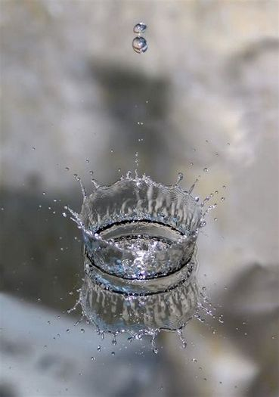
En classe, Marina apprends que l'eau dans un verre et l'eau dans un glaçon sont faites de la même matière : des particules d'eau. Pourtant Marina sait bien que l'eau liquide et la glace n'ont pas les même propriétés. Elle se demande ce qui explique les différences entre l'eau solide et l'eau liquide.

Document 1. Définitions.
- Surface libre : On appelle surface libre d’un liquide, la surface du liquide uniquement en contact avec l’air.
- Être compressible : propriété qui indique que l'on peut faire diminuer le volume d'un corps en lui exerçant une pression.
- Avoir une forme propre : avoir une forme qui ne change pas.
- Avoir une forme propre : avoir une forme qui ne change pas
- Avoir un volume propre : avoir un volume qui ne change pas
- Particule : Minuscule grain de matière invisible à l’œil nu.

Document 2. Fiche méthode : rédiger un compte rendu d'expérience.
Document 3. Annexe : feuille à découper.


Votre mission-travail à réaliser :
- Complète les schémas suivants en représentant la surface libre de l'eau d'après ce que tu penses être vrai.
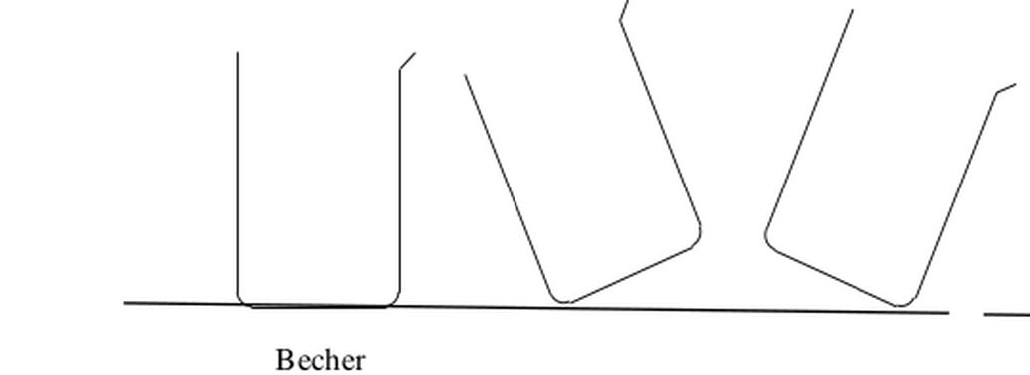

- Imagine une expérience qui permettrait de vérifier que tu as raison. Schématise et explique ton expérience.
………………………….………………………….…….………………………..…………….
………………………….………………………….…….………………………..…………….
………………………….………………………….…….………………………..…………….
………………………….………………………….…….………………………..…………….
………………………….………………………….…….………………………..…………….
………………………….………………………….…….………………………..…………….
Schéma :

Mise en commun des différentes propositions de la classe afin de retenir le meilleur des propositions.
- En groupe, réaliser l'expérience convenue.
- Rédiger un compte rendu de cette expérience à l'aide de la fiche méthode : rédiger un compte rendu
- Complète les dessins suivants en supposant qu'on a versé le même volume d'eau dans chaque récipient.
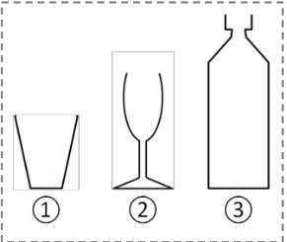
En t'aidant du document 1 : D'après toi, l'état liquide a t-il une forme propre ? Justifier.

…………………………..…………………………..…………………………..…………………………..…………………………..…………………………..…………………………..…………………………..…………………………..…………………………..…………………………..…………………………..…………………………..…………………………..…………………………..…………………………..…………………………..…………………………..…………………………..…………………………..

Répondre à l'aide du document 1.
- Remplir une seringue de gaz, couvrir l'extrémité avec son doigt et appuyer ou tirer, que se passe t-il ? Qu'est-ce que cela signifie ?
………………………………………………………………………………………………………………………………………………………………………………………………………………………………………………………………………………………………………………………………………………………………………………
- Même question avec une seringue remplie d'eau.
…………………………………………………………………………………………………………………………………………………………………………………………………………………………………………………………………………………………………………………………………………………………………………………..
- L'eau est constitué de particules d'eau: Relier les états de l'eau à leur représentation microscopique

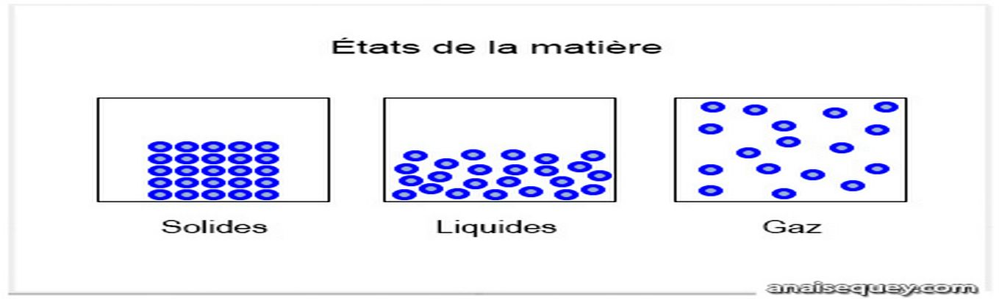
L'eau solide:
assemblage compact et ordonné

L'eau liquide:
assemblage compact et désordonné

L'eau gazeuse:
assemblage dispersé et désordonné

- À l'aide des représentations de particules de la question précédente, représenter les particules dans un verre d'eau salée.
Particule d'eau :

Particule de sel :

- Couper et coller les propositions distribuées (document 3) dans le tableau ci dessous.

États physiques | Propriétés | Comportement des particules
Solide
Liquide
Gaz
- qu'est-ce qui explique les différences entre l'eau solide et l'eau liquide ?
…………………………………………...…………………………………………...…………………………………………...…………………………………………...…………………………………………...…………………………………………...…………………………………………...…………………………………………...…………………………………………...…………………………………………...…………………………………………...…………………………………………...

